CONSILIUL JUDETEAN BRAILA
FEBRUARIE 2021

- Participare la sedinta extraordinara a Consiliului Judetean Braila, desfasurata on - line in data de 15.02.2021;
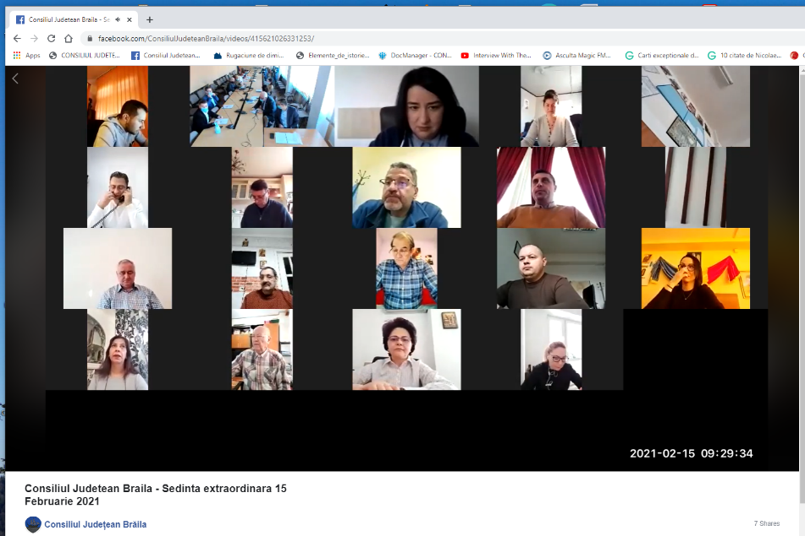

- Participare la sedinta Comisiei pentru sanatate si protectie sociala, care a avut loc in data de 24.02.2021;

- Participare la sedinta ordinara a Consiliului Judetean Braila, desfasurata on - line in data de 26.02.2021.
